**5月理论学习和反思**

**一、理论学习：**

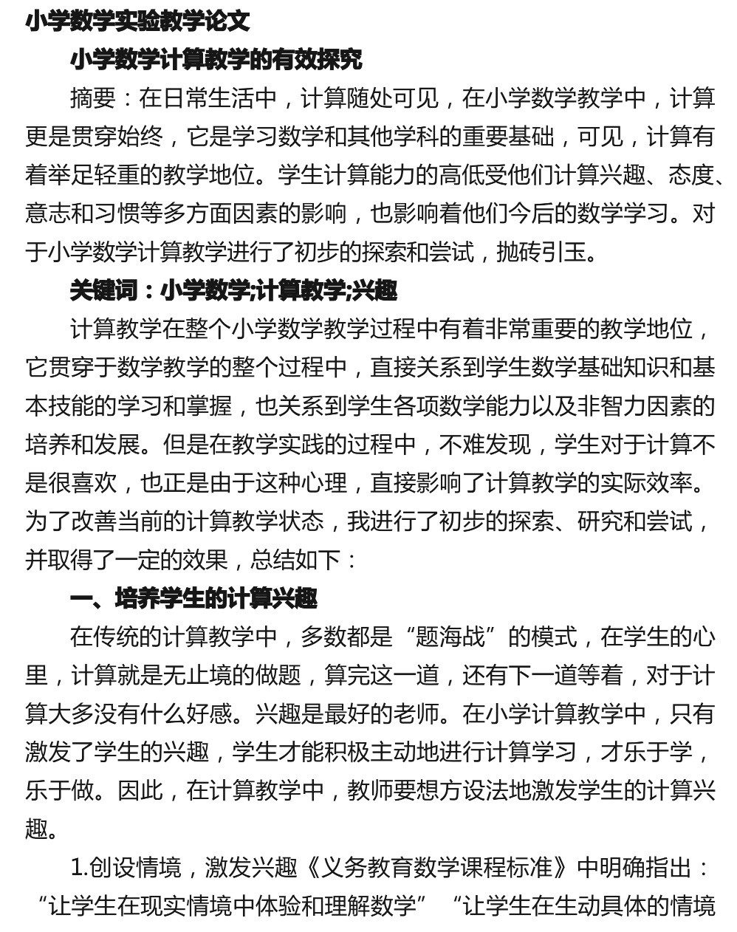

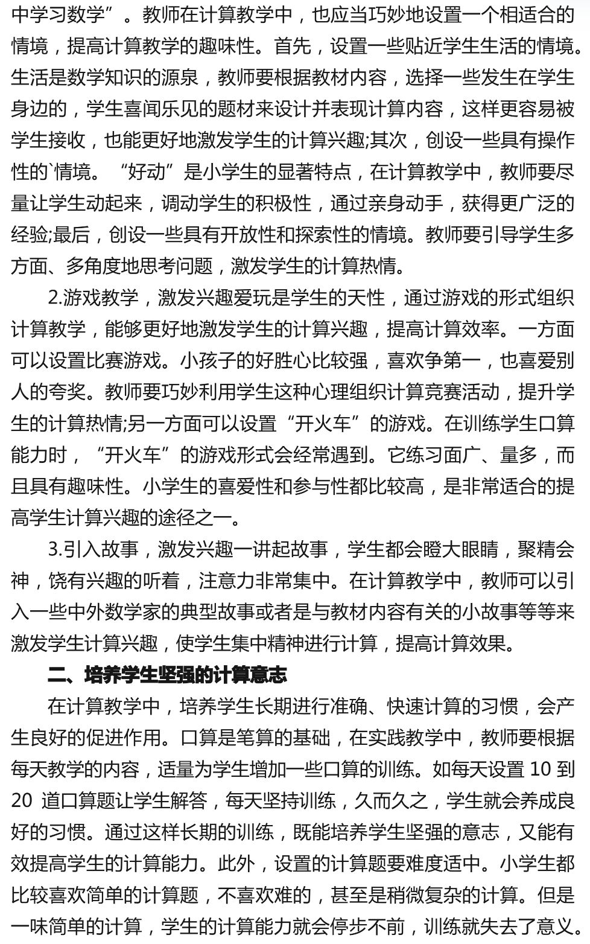

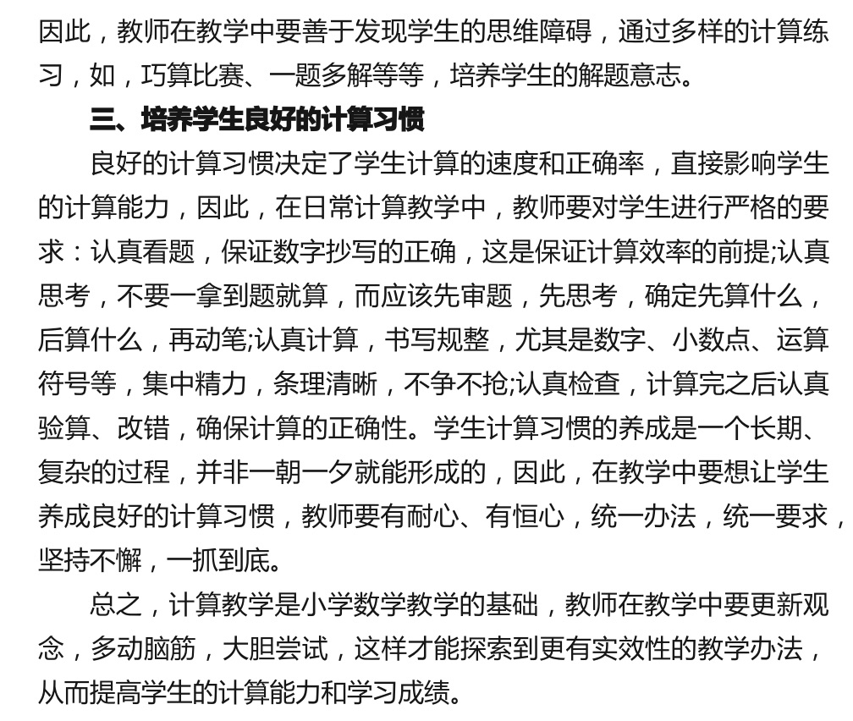

1. **反思：**
2. 民主互动气氛

数学课堂中逻辑严密,关联度高,这就要求教师在教学过程中增加对相关知识点的讲解,在教学过程中增加实践教学,主要目的就是要增强学生在实际生活中数学知识的运用能力,解决生活中的实际问题，提高学生对知识的灵活运用能力，因此学生在实践学习的过程中要与教师的思路保持一致,不能出现分心的现象,否则对知识点只是一知半解,无法达到预期效果,这就要求教师在教学实践的过程中增加与学生的互动,营造一个民主的氛围,对于实践教学过程中,学生不理解的地方要及时讲解,同时还要给学生提供充足的时间进行思考,对于实践过程中出现的问题要进行思考，鼓励学生提出自己的观点，活跃实践课堂气氛。  
 2.增加课堂实践活动

教师想要达到预期的学习效果,在课堂中增加实践活动，首先需要对学生进行充分的了解，既要了解学生的知识储备情况，还要掌握学生的生活经验，只有全面掌握学生的特点,教师才能进一步准确地判断学生是否具有掌握新知识的能力，也有利于教师根据学生的不同情况进行有效的引导和点拨,其次教师要逐步引导学生主动地参与到实践过程中,传统的教学课程,教师需要对小学生进行理论知识的传授,忽视学生特点,学生的主体地位得不到体现,长期以来影响了小学生的学习热情，甚至会使学生产生厌学情绪,数学课堂是学生获取学习知识的重要来源,长期以来教师对数学理论和公式的枯燥的讲解,因此需要将理论与实践相结合,这样学生可以通过动手的方式增强对知识的记忆与理解,提高小学生数学学习的效果。